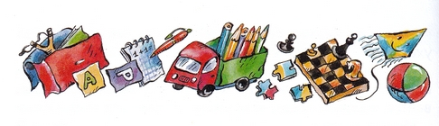
Это дело было так. У нас был урок — труд. Раиса Ивановна сказала, чтобы мы сделали каждый по отрывному календарю, кто как сообразит. Я взял картонку, оклеил ее зеленой бумагой, посредине прорезал щелку, к ней прикрепил спичечную коробку, а на коробку положил стопочку белых листиков, подогнал, подклеил, подровнял и на первом листике написал: «С Первым маем!»
Получился очень красивый календарь для маленьких детей. Если, например, у кого куклы, то для этих кукол. В общем, игрушечный. И Раиса Ивановна поставила мне пять.
Она сказала:
— Мне нравится.
И я пошел к себе и сел на место. И в это время Левка Бурин тоже стал сдавать свой календарь, а Раиса Ивановна посмотрела на его работу и говорит:
— Наляпано.
И поставила Левке тройку.
А когда наступила перемена, Левка остался сидеть за партой. У него был довольно-таки невеселый вид. А я в это время как раз промокал кляксу, и, когда увидел, что Левка такой грустный, я прямо с промокашкой в руке подошел к Левке. Я хотел его развеселить, потому что мы с ним дружим и он один раз подарил мне монетку с дыркой. И еще обещал принести мне стреляную охотничью гильзу, чтобы я из нее сделал атомный телескоп.
Я подошел к Левке и сказал:
— Эх ты, Ляпа!
И состроил ему косые глаза.
И тут Левка ни с того ни с сего как даст мне пеналом по затылку. Вот когда я понял, как искры из глаз летят. Я страшно разозлился на Левку и треснул его изо всех сил промокашкой по шее. Но он, конечно, даже не почувствовал, а схватил свой портфель и пошел домой. А у меня даже слезы капали из глаз — так здорово поддал мне Левка, — капали прямо на промокашку и расплывались по ней, как бесцветные кляксы...
И тогда я решил Левку убить. После школы я целый день сидел дома и готовил оружие. Я взял у папы с письменного стола его синий разрезальный нож из пластмассы и целый день точил его о плиту. Я его упорно точил, терпеливо. Он очень медленно затачивался, но я все точил и все думал, как я приду завтра в класс и мой верный синий кинжал блеснет перед Левкой, я занесу его над Левкиной головой, а Левка упадет на колени и будет умолять меня даровать ему жизнь, и я скажу:
«Извинись!»
И он скажет:
«Извини!»
А я засмеюсь громовым смехом, вот так:
«Ха-ха-ха-ха!»
И эхо долго будет повторять в ущельях этот зловещий хохот. А девчонки от страха залезут под парты.
И когда я лег спать, то все ворочался с боку на бок и вздыхал, потому что мне было жалко Левку — хороший он человек, но теперь пусть несет заслуженную кару, раз он стукнул меня пеналом по голове. И синий кинжал лежал у меня под подушкой, и я сжимал его рукоятку и чуть не стонал, так что мама спросила:
— Ты что там кряхтишь?
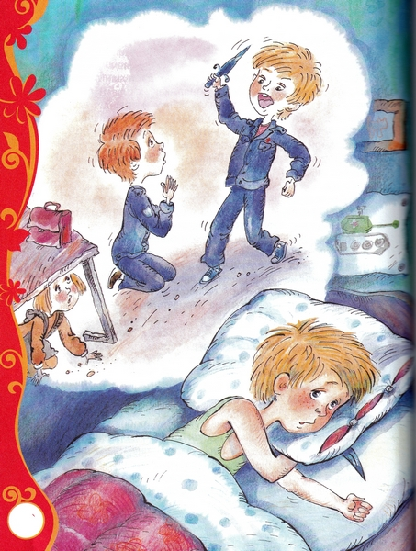
Я сказал:
— Ничего.
Мама сказала:
— Живот, что ли, болит?
Но я ничего ей не ответил, просто я взял и отвернулся к стенке и стал дышать, как будто я давно уже сплю.
Утром я ничего не мог есть. Только выпил две чашки чаю с хлебом и маслом, с картошкой и сосиской. Потом пошел в школу.
Синий кинжал я положил в портфель с самого верху, чтоб удобно было достать.
И перед тем как пойти в класс, я долго стоял у дверей и не мог войти, так сильно билось сердце. Но все-таки я себя переборол, толкнул дверь и вошел. В классе все было как всегда, и Левка стоял у окна с Валериком. Я, как его увидел, сразу стал расстегивать портфель, чтобы достать кинжал. Но Левка в это время побежал ко мне. Я подумал, что он опять стукнет меня пеналом или чем-нибудь еще, и стал еще быстрее расстегивать портфель, но Левка вдруг остановился около меня и как-то затоптался на месте, а потом вдруг наклонился ко мне близко-близко и сказал:
— На!
И он протянул мне золотую стреляную гильзу. И глаза у него стали такие, как будто он еще что-то хотел сказать, но стеснялся. А мне вовсе и не нужно было, чтобы он говорил, просто я вдруг совершенно забыл, что хотел его убить, как будто и не собирался никогда, даже удивительно.
Я сказал:
— Хорошая какая гильза.
Взял ее. И пошел на свое место.
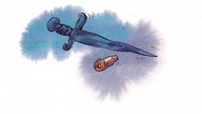
Иллюстрации: А.Халилова.

